TALLER N° 10

Actividad N°1

Mide tu frecuencia cardiaca, trota y salta comparando los resultados.

Actividad N°2

- Botea el balón sobre la línea utilizando ambas manos.
- Lanza el balón contra la pared.
- Salta sobre vallas y obstáculos evitando no derribar ninguno de ellos.
- Salta a pies juntos sobre escalera de coordinación.
- Salta sobre aros intercalando pie derecho- pie izquierdo.

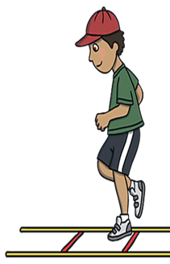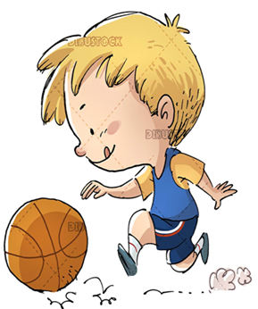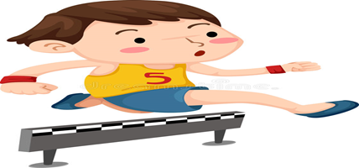

Actividad N°3

Estira tus músculos.

